MANUAL DE DESPLIEGUE

SEMANTIC PHI-BASE VISUALIZATION WEB PLATFORM

Desarrollado Web por:

Roberto García Salgado

Desplegado por:

Gerardo Lagunes García

Dirigido por:

Alejandro Rodríguez González

Elaborado por: Gerardo Lagunes García

**Índice**

Repositorio 5

Pre-Requisitos 6

Instalación y configuración de pre-requisitos 7

Despliegue de la aplicación 16

Despliegue 16

Mantenimiento y revisión del funcionamiento 23

Manual de desarrollador 23

Ultimas actualizaciones 24

**Índice de figuras**

Figura 1 Estructura de carpetas del repositorio 5

Figura 2 Servidor de Amazon utilizado 7

Figura 3 Inicio de sesión de una cuenta en AWS 7

Figura 4 Selección del servicio Elastic Beanstalk 8

Figura 5 Panel principal del servicio AWS Elastic Beanstalk 8

Figura 6 Formulario inicial para crear una aplicación “Elastic Beanstalk” 9

Figura 7 Panel principal de una aplicación “Elastic Beanstalk” 9

Figura 8 Selección del tipo de ambiente para una aplicación “Elastic Beanstalk” 9

Figura 9 Panel principal de configuración de un ambiente de servidor Web 9

Figura 10 Selección del tipo de plataforma (.NET) 10

Figura 11 Panel de configuración de un ambiente con tipo de plataforma .NET 10

Figura 11 Configuración del ambiente 11

Figura 13 Módulo “Environment settings” modificado 11

Figura 13 Panel de configuración tras la modificación del módulo “Environment settings” 11

Figura 14 Monitor de creación del ambiente 12

Figura 16 Panel principal del ambiente (elementos) 12

Figura 17 Página Web de felicitación por crear un ambiente exitosamente 13

Figura 18 Abrir AWS Explorer 13

Figura 19 Explorer Solution 14

Figura 20 Panel para crear una nueva cuenta de perfil en el AWS Explorer 14

Figura 21 Selección de la región 15

Figura 22 Lista de servicios de AWS 15

Figura 23 Ambientes creados por el servicio AWS Elastic Beanstalk 15

Figura 24 Pasos para abrir un proyecto de Visual Studio 16

Figura 25 Selección de proyecto 16

Figura 26 Panel Solution Explorer del proyecto 17

Figura 27 Menú del proyecto 17

Figura 28 Panel para publicar en AWS Elastic Beanstalk 18

Figura 29 Selección de ambiente de despliegue 18

Figura 30 Descripción del ambiente de despliegue 18

Figura 31 Resumen del despliegue a realizar 19

Figura 32 Barra de estado de VS 19

Figura 33 Estatus de despliegue de la aplicación en VS 20

Figura 34 Estatus de despliegue de la aplicacion en AWS Elastic Beanstalk 20

Figura 35 Pantalla de despliegue correcto 20

Figura 36 Aplicación desplegada correctamente 21

Figura 37 Visualización de un grafo 21

**Índice de tablas**

Tabla 1 Descripción de la estructura de ficheros 5

## Repositorio

En esta sección se da a conocer el repositorio en línea donde se encuentra almacenada la aplicación, manual de despliegue y el trabajo de tesis de este proyecto.

El código fuente de la aplicación se encuentra disponible online en el siguiente enlace de GitHub:

<https://github.com/GerardoUPM/Semantic-PHI-BASE-Visualization-Web-Platform>

Es importante conocer la estructura de ficheros que se muestra en la Figura 1, con la cual se realiza un despliegue correcto.

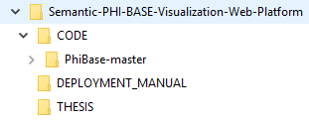

Figura Estructura de carpetas del repositorio

A continuación se muestra la descripción del contenido del fichero.

Tabla Descripción de la estructura de ficheros

|  |  |
| --- | --- |
| **Carpeta** | **Descripción** |
| Semantic-PHI-BASE-Visualization-We-Platform | Carpeta principal del proyecto que contiene la carpeta que almacena el código, el manual de despliegue y el archivo README. |
| CODE | Contiene el código fuente de la aplicación Web. |
| DEPLOYMENT_MANUAL | Contiene el manual de despliegue. |
| THESIS | Contiene la tesis donde se creó el proyecto. |

## Pre-Requisitos

Esta sección da a conocer los pre-requisitos necesarios para desplegar la aplicación.

Antes de desplegar la aplicación es necesario contar con los siguientes pre-requisitos para un correcto funcionamiento:

1. **Ambiente Windows** (actualmente Windows 10 con .Net Framework 4.6).
2. **Microsoft Visual Studio Community 2015** como entorno de desarrollo integrado (IDE).
3. **Creación de cuenta en Amazon Web Service (AWS)** (gratuita por 12 meses) y **Creación de un ambiente de despliegue**.
4. **Integrar y configurar AWS ToolKit para Visual Studio** como enlace de despliegue en AWS.
5. **Desplegar la aplicación Web en el servicio AWS Elastic Beanstalk** mediante AWS ToolKit.

A continuación se muestra la explicación de la instalación y configuración de los pre-requisitos.

## Instalación y configuración de pre-requisitos

En esta sección se muestran los pasos a seguir para conseguir el ambiente adecuado en el que se despliega la aplicación **Semantic PHI-BASE Visualization Web Platform**.

1. **Windows**. Se da por hecho que ya se tiene el sistema operativo funcionando correctamente con el Framework de .Net 4.5 o superior; el sistema en el que se realizó el despliegue cuenta con la versión 4.6.01586 del Framework .Net.
2. **Microsoft Visual Studio Community 2015**. Este IDE de desarrollo es especifico para desarrollar aplicaciones con .Net y la versión Community es gratuita. Se encuentra disponible en su página Web oficial para descargar e instalar: <https://www.visualstudio.com/vs/community/> .
3. **Cuenta Amazon Web Service y Creacion de un ambiente de despliegue**. El despliegue de esta aplicación se ha realizado por medio de AWS, y lo primero que se debe realizar es registrarse en la página oficial: <https://aws.amazon.com/es/>. Se ha seleccionado AWS porque permite generar ambientes para desplegar una gama diversa de aplicaciones, entre los ambientes que se ofrecen se encuentra .Net y de forma fácil provee conexión desde Visual Studio para desplegar las aplicaciones desarrolladas.

Al crear la cuenta de AWS es necesario seleccionar un servidor de Amazon en el que se quiere trabajar, para este trabajo se seleccionó el servidor de Frankfurt de la Unión Europea, como se muestra en la .

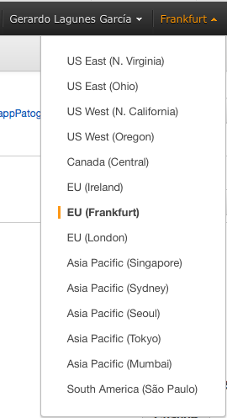

Figura Servidor de Amazon utilizado

Este punto es importante para crear el ambiente en el cual se desplegará la aplicación Web **Semantic PHI-BASE Visualization Web Platform**.

A continuación se muestra por pasos la forma de crear un ambiente .Net con AWS (a este punto se necesita tener creada la cuenta de AWS):

* 1. **Iniciar sesión** en la cuenta AWS, en la se muestra el inicio de sesión de una cuenta AWS.

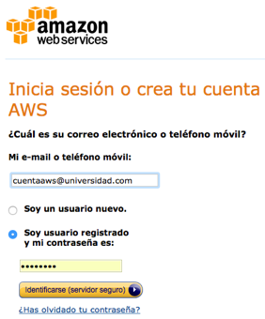

Figura Inicio de sesión de una cuenta en AWS

* 1. Seleccionar el servicio “**AWS Elastic Beanstalk**”, este servicio se ha seleccionado de entre los demás por proporcionar una manera rápida y sencilla de implementar una aplicación desde un IDE como Eclipse o Visual Studio; si se quiere más información de las características de este servicio de AWS, ver la página oficial <https://aws.amazon.com/elasticbeanstalk/?nc1=h_ls>. En la se muestra donde se encuentra la opción del servicio “**AWS Elastic Beanstalk**”; y en la se muestra el panel principal del servicio. Para acceder al menú de la es necesario presionar la opción “**Services**” (del panel principal de la cuenta AWS) para desplegar el menú principal y dentro de la etiqueta “**Compute**” seleccionar el servicio “**AWS Elastic Beanstalk”**; y después de seleccionar el servicio se visualiza el panel principal del servicio AWS que se ve en la .

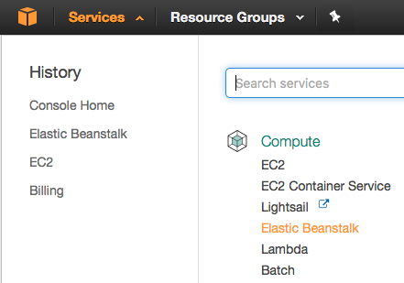

Figura Selección del servicio Elastic Beanstalk

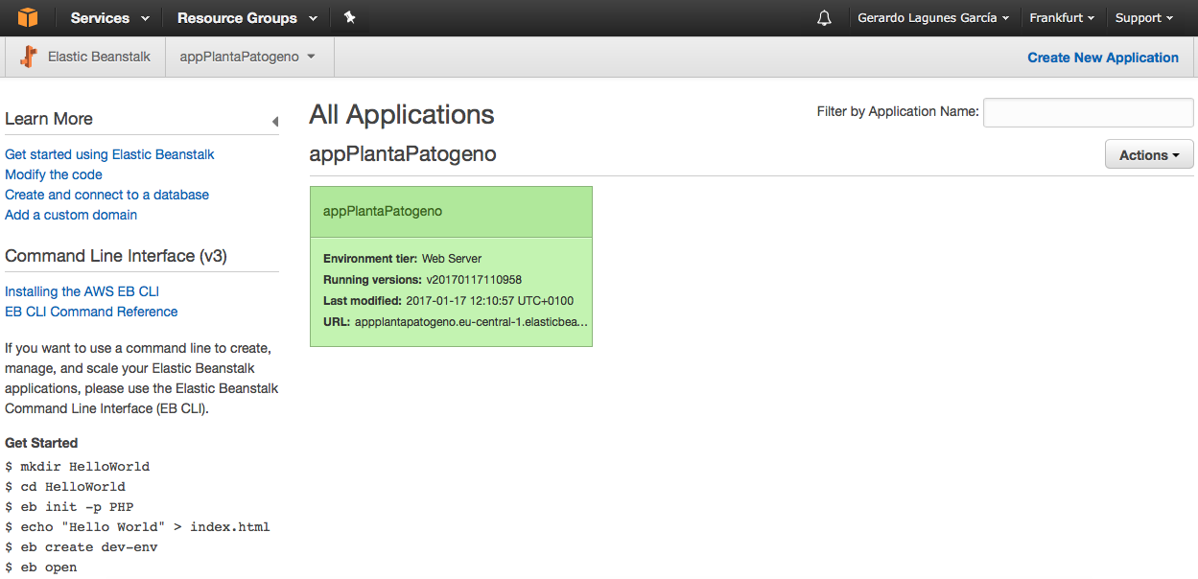

Figura Panel principal del servicio AWS Elastic Beanstalk

Se observar en la Figura 5 un recuadro verde que se refiere a una aplicación activa, esta aplicación es un ambiente de tipo servidor Web; otra opción importante es “**Create New Application**” que es con la que se continuan estos pasos para conseguir el despliegue de esta aplicación.

* 1. **Crear una aplicación nueva** “**Create New Application**” se encuentra en la parte superior derecha; al seleccionar esta opción se despliega un pequeño formulario que permite ingresar el nombre de la aplicación y una pequeña descripción como se observe en la Figura 5, presionar “Create”. En la Figura 6 se muestra el panel de la aplicación creada.

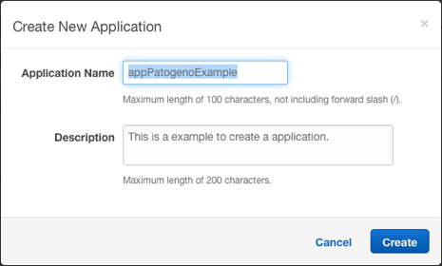

Figura Formulario inicial para crear una aplicación “Elastic Beanstalk”

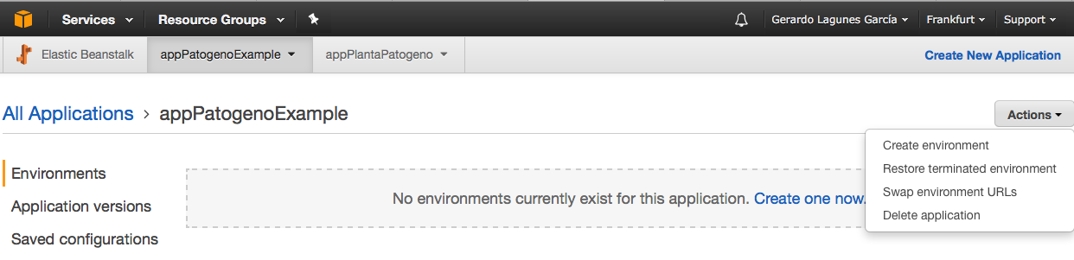

Figura Panel principal de una aplicación “Elastic Beanstalk”

* 1. **Crear un ambiente** para la aplicación creada. Para crear un ambiente existen dos opciones: 1) “Create one now”, 2) presionar el botón desplegable “Actions” y seleccionar la opción “Create environment” como se observa en la Figura 6.

Al seleccionar la opción para crear un nuevo ambiente se visualizan dos tipos de ambientes a escoger: 1) “Web server environment” o 2) “Worker environment”; se escogerá la primer opción y se presiona la opción “Select”, ver Figura 7.

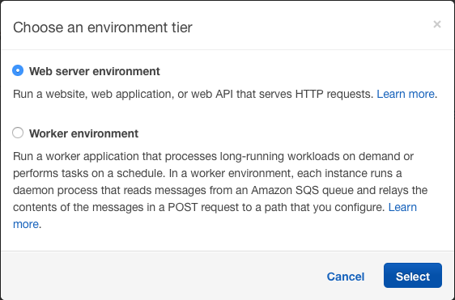

Figura Selección del tipo de ambiente para una aplicación “Elastic Beanstalk”

* 1. **Configurar el nuevo ambiente de servidor Web**. Ahora se muestra el panel principal para configurar un ambiente de servidor Web, como se ve en la Figura 8; en la figura muestra la configuración hasta el momento (nombre de la aplicación y tipo de ambiente seleccionado).

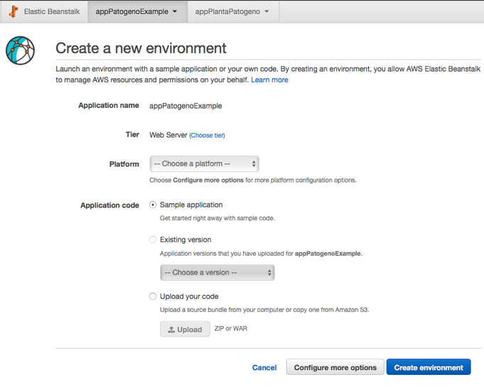

Figura Panel principal de configuración de un ambiente de servidor Web

Dentro de la configuración **seleccionar el tipo de plataforma** que será instalada en el ambiente, para ellos desplegar el menú de la opción “Platform” que se muestra en la Figura 9; en la Figura 9 se ve que se está seleccionando el tipo de plataforma .NET (Windows/IIS) que tiene todo lo necesario para desplegar nuestra aplicación.

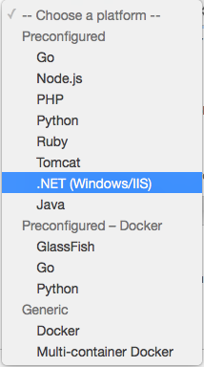

Figura Selección del tipo de plataforma (.NET)

La opción “**Application code**” se queda como se encuentra por defecto “Sample application”. Ahora presionar la opción “**Configure more options**” para cambiar el nombre del ambiente y que no se genere de forma aleatoria; también de esta manera se cambia el nombre del dominio de la aplicación. En la Figura 10 se ve el panel de configuración del ambiente con el tipo de plataforma seleccionada (.NET (Windows/IIS)).

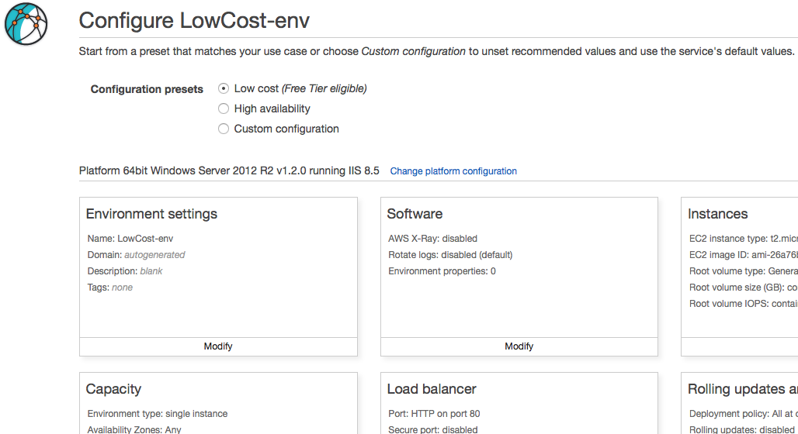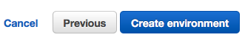

Figura Panel de configuración de un ambiente con tipo de plataforma .NET

En la Figura 10 se ve el **resumen de la configuración de la plataforma**: “**Platform 64bit Windows Server 2012 R2 v1.2.0 running IIS 8.5**”. Todos los módulos de configuración que se muestran por defecto no generan son de bajo costo “Low cost (Free Tier eligible)”, si se modifica algún módulo existe la posibilidad de que cambie. Nosotros cambiaremos el módulo “**Environment settings**” ubicándonos en su opción “**Modify**”; ahora se muestra un formulario con las opciones: “**Name**” para cambiar el nombre del ambiente y que no sea un aleatorio, la opción “**Domain**” para introducir un nombre de dominio (con el fin darle una mejor descripción) a la cual se le concatenará el texto: “.eu-central-1.elasticbeanstalk.com” y la opción para verificar su disponibilidad con el botón “**Check availability**”. Las demás opciones se dejan vacías. En la Figura 11 se observan las opciones “Name” y ”Domain” con el valor: **appPatogenoExample** y **Description**=It’s a example; se observa también que la opción “Domain” es válida. Si todo esta bien seleccionar “Save” para guardar los cambios. Para la aplicación que se encuentra ya en línea sus valores son: **appPlantaPatogeno**.

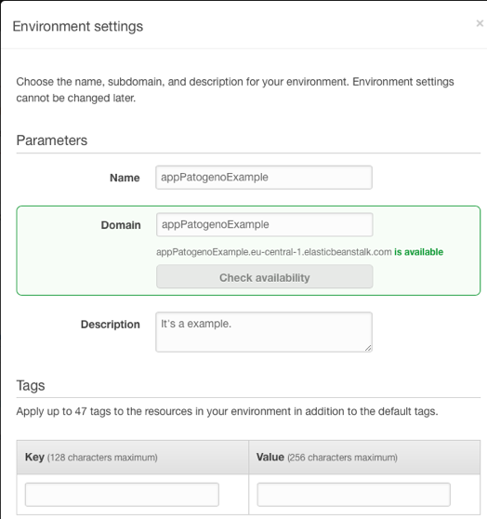

Figura Configuración del ambiente

En la Figura 12 se muestra el resultado de modificar el módulo “Environment settings”. En la Figura 13 se ve el titulo del panel de configuración modificado por los cambios hechos en el módulo “Environment settings”.

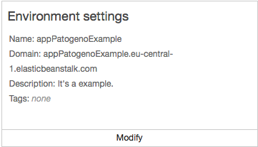

Figura Módulo “Environment settings” modificado

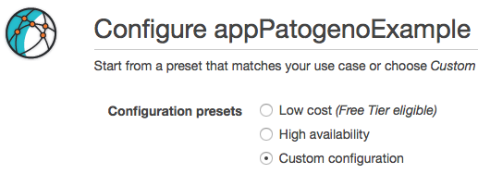

Figura Panel de configuración tras la modificación del módulo “Environment settings”

De regreso en el panel de configuración del ambiente renombrado como “appPatogenoExample”, así que solo queda crear formalmente el ambiente presionando el botón “**Create environment**” que se muestra en la Figura 10.

Crear el ambiente toma poco menos de 10 minutos. Mientras se crea se ve reflejado su avance en un monitor que se muestra en la Figura 14.

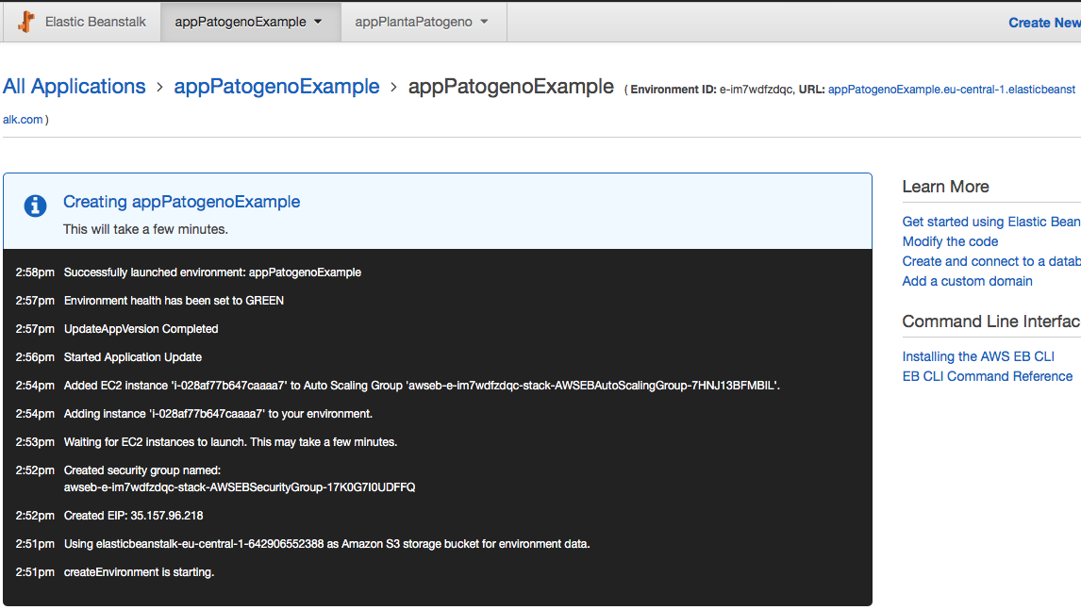

Figura Monitor de creación del ambiente

Creado el ambiente, se muestra su panel principal en la Figura 15 donde se observan cuatro elementos importantes: 1) URL válido y funcional de la aplicación, 2) El estado del ambiente, donde “Green” es saludable, 3) Información de la configuración del ambiente y 4) Eventos recientes: registro de todas las actividades realizadas en el ambiente (creación del ambiente, despliegue de la aplicación, entre otras).

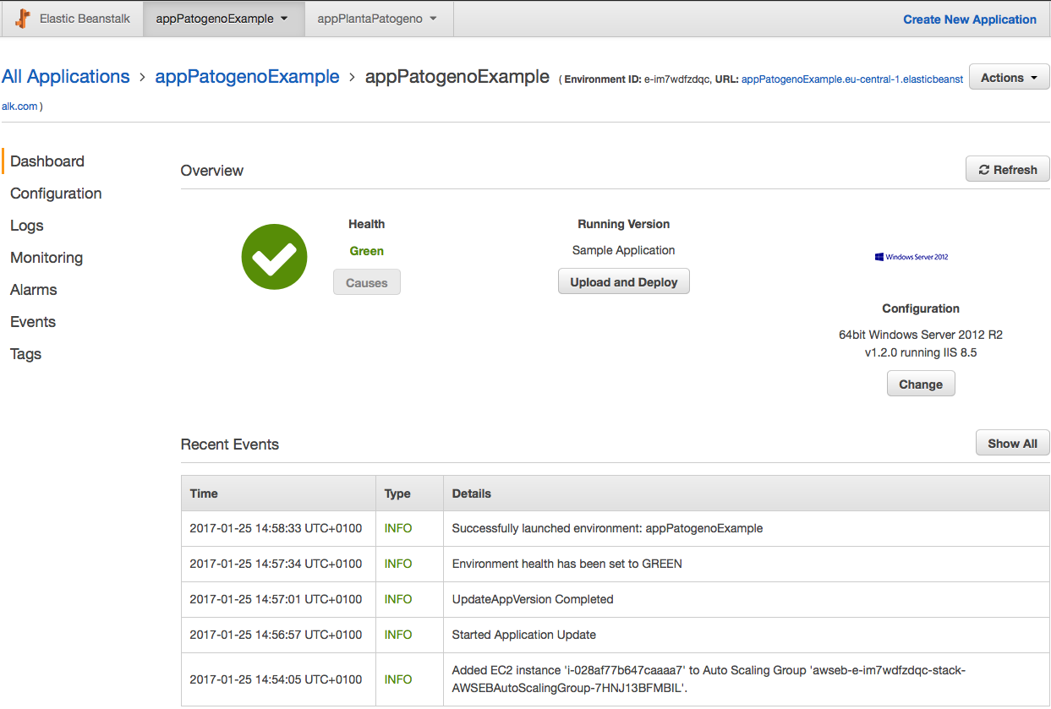

Figura Panel principal del ambiente (elementos)

* 1. **Comprobar creación del ambiente**. Para verificar que todo se realizó correctamente es necesario presionar el elemento 1) de la Figura 15, que es la URL (URL de este ejemplo es: <http://apppatogenoexample.eu-central-1.elasticbeanstalk.com> ) oficial de la aplicación; la pantalla de exito es la que se ve en la Figura 17.

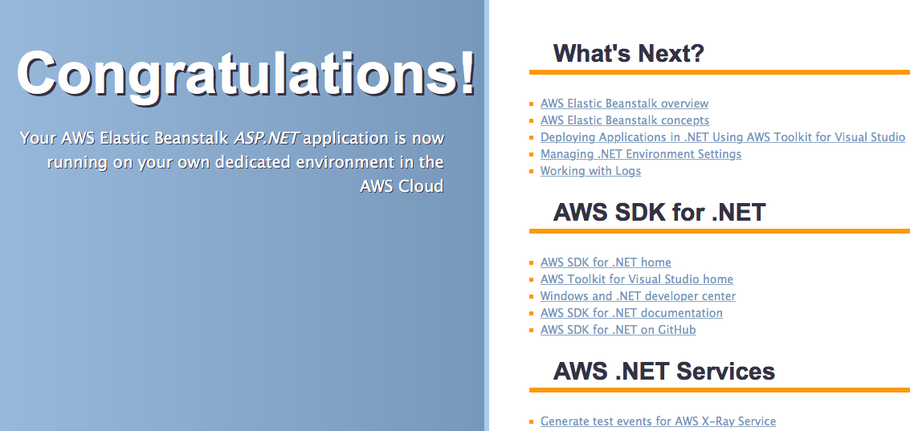

Figura Página Web de felicitación por crear un ambiente exitosamente

1. **Integrar y configurar AWS ToolKit para Visual Studio**. Visual Studio Community 2015 tiene la opción de integrar AWS ToolKit que es una herramienta que permite desplegar aplicaciones en algún ambiente creado por algún servicio de AWS. Si se quiere ver más características de AWS ToolKit ir a su página oficial <https://aws.amazon.com/es/visualstudio/>.

A continuación se presentan los pasos para instalar y configurar AWS ToolKit.

* 1. **Descargar AWS ToolKit**. La herramienta se encuentra disponible para descargar en el siguiente enlace: <https://aws.amazon.com/es/visualstudio/>. La instalación es sencilla, con ejecutarlo y seguir los pasos indicados es suficiente.
  2. **Abrir Visual Studio Community 2015 (VS)**. Para confirmar que se ha instalado AWS ToolKit, abrir VS e ir al menú principal y seleccionar la opción “View” y después la opción “AWS Explorer” como se muestra en la Figura 18.

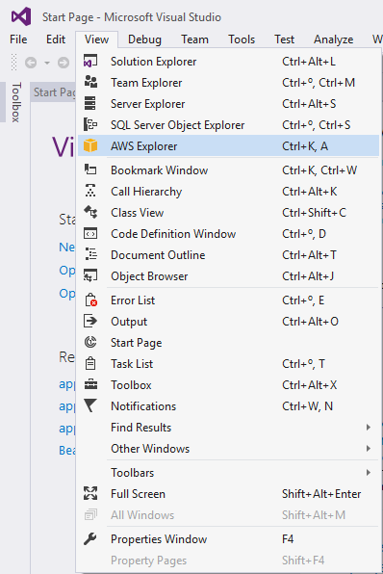

Figura Abrir AWS Explorer

El panel de control de AWS Explorer se muestra del lado derecho, donde se encuentra el Solution Explorer. En la Figura 19 se ve el AWS Explorer desplegado.

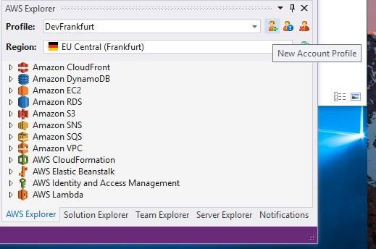

Figura Explorer Solution

* 1. **Crear nuevo perfil**. Para crear un nuevo perfil seleccionar la opción “New Account Profile” ../../../../../Desktop/Captura%20de%20pantalla%202017-01-26%20a%20las%20 para abrir el formulario que se ve en la Figura 20.

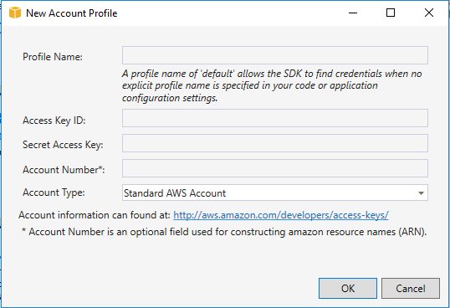

Figura Panel para crear una nueva cuenta de perfil en el AWS Explorer

Los datos que son necesarios ingresar en la Figura 20 son: 1) Access Key ID, 2) Secret Access Key y 3) Account Number.

Para conseguir el Access Key ID y el Secret Acces Key ver el siguiente tutorial que se encuentra en la página Web oficial: <https://aws.amazon.com/es/developers/access-keys/> .

Para conseguir el Account Number, ir a la página Web de AWS; iniciar sesión y desplegar el menú dando clic en el nombre del usuario ubicado en la parte superior defecha y después seleccionar la opción “My Account”; esta opción abre el panel principal de información de la cuenta, allí ir a la etiqueta “Account settings” y después ver el valor del parámetro “Account ID” que es el Account Number.

Ingresados todos los datos se presiona el botón OK y se crea la nueva cuenta de perfil. De esta forma nos **identificamos desde VS a AWS** e instantáneamente se tiene acceso a todos los ambientes creados desde AWS que se mostraran en los siguientes pasos. Para este trabajo se creó el perfil “DevFrankfurt”, ver Figura 19.

* 1. **Seleccionar una región**. Se escoge una región dependiendo de la región que se seleccionó en la cuenta de AWS, para este trabajo se seleccionó la región “EU (Frankfurt)”; por lo que en el AWS Explorer se seleccionó EU Centrar (Frankfurt) como se muestra en la Figura 21.

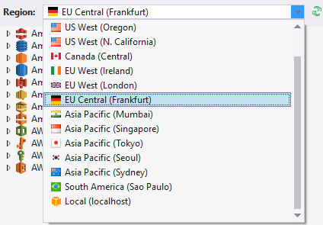

Figura Selección de la región

* 1. **Verificación de conexión entre AWS y AWS ToolKit (AWS Explorer)**. Ahora nos desplazamos al siguiente elemento del AWS Explorer, que es una lista de los diversos servicios que nos ofrece AWS, esta lista se muestra en la Figura 22; la selección que nos importa para este proyecto es la señalada con una flecha roja, el servicio **AWS Elastic Beanstalk**.



Figura Lista de servicios de AWS

Al seleccionar el servicio **AWS Elastic Beanstalk** se despliegan todos los ambientes que se han creado hasta el momento, para este ejemplo vemos dos ambientes: 1) appPatogenoExample y 2) appPlantaPatogeno como se ve en la Figura 23; appPlantaPatogeno es el ambiente en el que se encuentra desplegada la aplicación **Semantic PHI-BASE Viaualization Web Platform**.

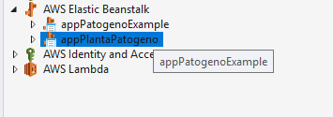

Figura Ambientes creados por el servicio AWS Elastic Beanstalk

Al ver los ambientes del servicio **AWS Elastic Beanstalk** nos aseguramos que nuestra cuenta creada en **AWS ToolKit** se encuentra bien configurada con AWS e integrada con Visual Studio.

## Despliegue de la aplicación

En esta sección se listan los pasos para desplegar la aplicación **Semantic PHI-BASE Visualization Web Platform** en el servicio AWS Elastic Beanstalk.

A continuación se muestran los pasos para el despliegue:

### Despliegue

1. **Obtener el código de la aplicación**. Si no se ha descargado el código de la aplicación, ir al siguiente enlace en GitHub: <https://github.com/GerardoUPM/Semantic-PHI-BASE-Visualization-Web-Platform>, descargar el proyecto, copiar la carpeta **PhiBase-master** que esta dentro de la carpeta **CODE** y pegarla en cualquier carpeta. Para mayor información de la estructura del fichero descargado ir a la sección Repositorio.
2. **Abrir aplicación Web en Visual Studio Community 2015 (VS)**.
   1. **Abrir Visual Studio**.
   2. **Abrir Proyecto**. Ir a la opción “File” del menú principal del VS; después seleccionar la opción “Open”; y finalmente seleccionar “Project/Solution…”, como se muestra en la Figura 24.

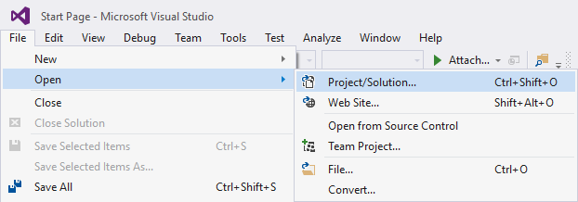

Figura Pasos para abrir un proyecto de Visual Studio

Ahora de muestra un panel para buscar y seleccionar el proyecto que previamente se descargo, como se muestra en la Figura 25.

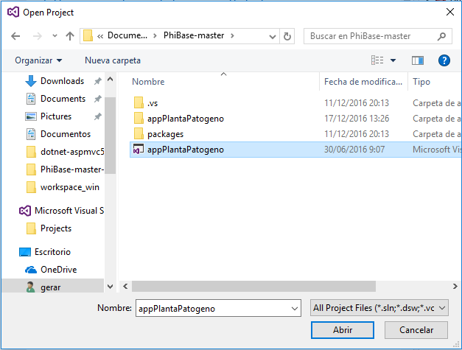

Figura Selección de proyecto

Ahora se tiene cargado el proyecto en el Visual Studio.

* 1. **Desplegar proyecto en AWS**. Cuando el proyecto se encuentra cargado, se carga el panel **Solution Explorer** en que nos ubicamos tal como se muestra en la Figura 26.

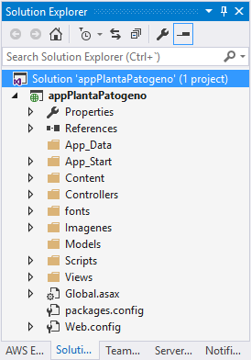

Figura Panel Solution Explorer del proyecto

Ahora desplegamos el menú de la aplicación ubicándonos en el nombre de la aplicación **appPlantaPatogeno** y hacemos clic con el botón secundario; el menú de la aplicación se muestra en la Figura 27.

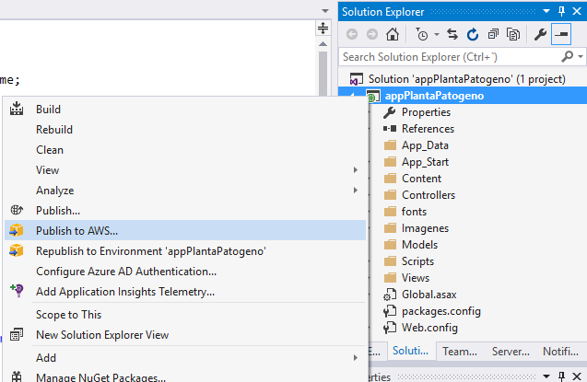

Figura Menú del proyecto

En la Figura 27 se observa el menú del proyecto y la opción **Publish to AWS…** por seleccionar; al seleccionar esta opción se visualiza un panel que por medio de pasos guía hasta obtener el despliegue de la aplicación.

* 1. **Pasos para desplegar con Publish to AWS Elastic Beanstalk**. En la Figura 28 se ve el menú de la opción **Publish to AWS…**, y dos elementos: 1) **Profile**: Características del perfil y 2) **Deployment Target**: selección del ambiente donde se hará el despliegue.

Como se ve en la Figura 28 el primer elemento permite seleccionar, primero un perfil de despliegue de una lista (se ha seleccionado el perfil **DevFrankfurt** para este trabajo); también el primer elemento permite seleccionar la región que estará cargada por defecto, pero sino entonces es necesario seleccionar la región en la que se han creado los ambientes (para este caso la región seleccionada es **EU Central (Frankfurt)**).

Ahora se selecciona el ambiente en que se desplegará la aplicación, para este manual se seleccionará el ambiente **appPatogenoExample,** como se muestra en la Figura 29; con esto seleccionado se presiona “Next”.

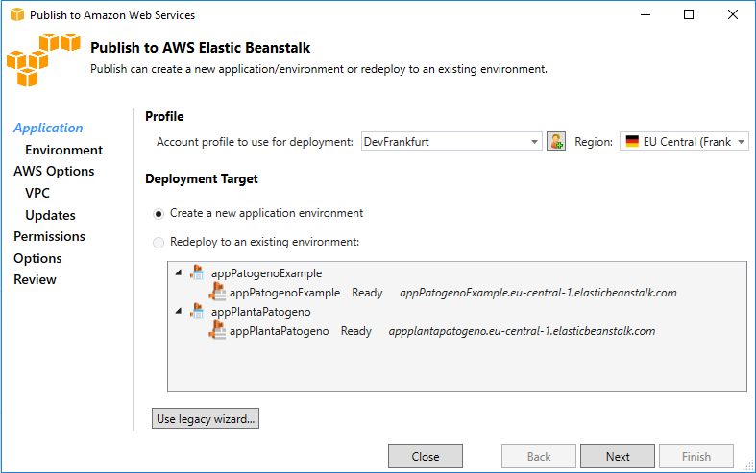

Figura Panel para publicar en AWS Elastic Beanstalk

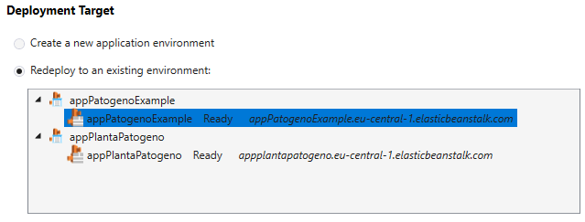

Figura Selección de ambiente de despliegue

La siguiente pantalla muestra las características del ambiente de despliegue, como se muestra en la Figura 30. Presionar “Next”.

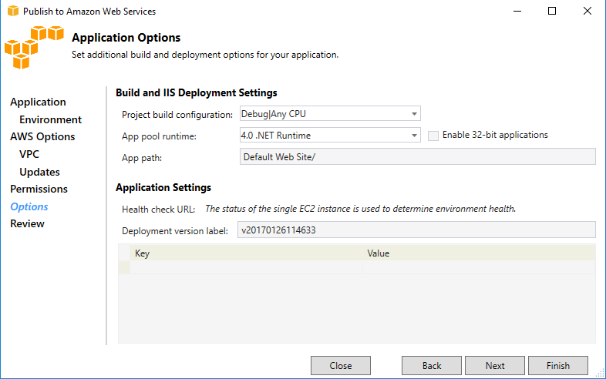

Figura Descripción del ambiente de despliegue

La Figura 31 muestra en resumen la configuración del despliegue a realizar.

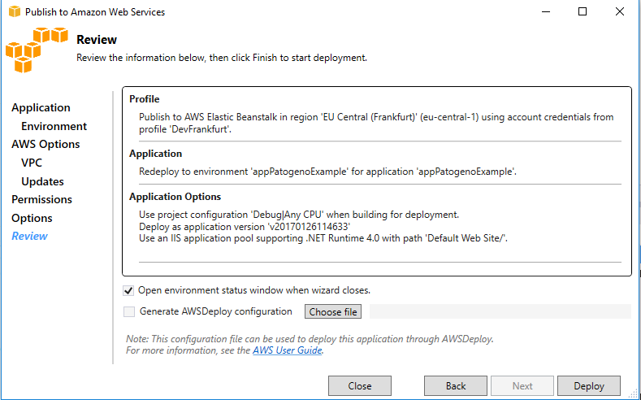

Figura Resumen del despliegue a realizar

Es importante antes de seguir con el despliegue tener abierto el panel principal del ambiente de despliegue, para ello se ingresa al sistema de AWS y se sigue esta ruta: **Services** -> ir a etiqueta **Compute** y seleccionar **Elastic Beanstalk** como se muestra en la Figura 4, ahora seleccionar el ambiente **appPatogenoExampe** para mostrar su panel principal como en la Figura 16.

Ahora de regreso en el resumen del despliegue (Figura 31) solo queda presionar el botón “Deploy” para iniciar el proceso de despliegue; el estado de este proceso se sigue primero en la barra de estado del Visual Studio Community 2015, que se encuentra en su parte inferior (pie), como se muestra en la Figura 32.

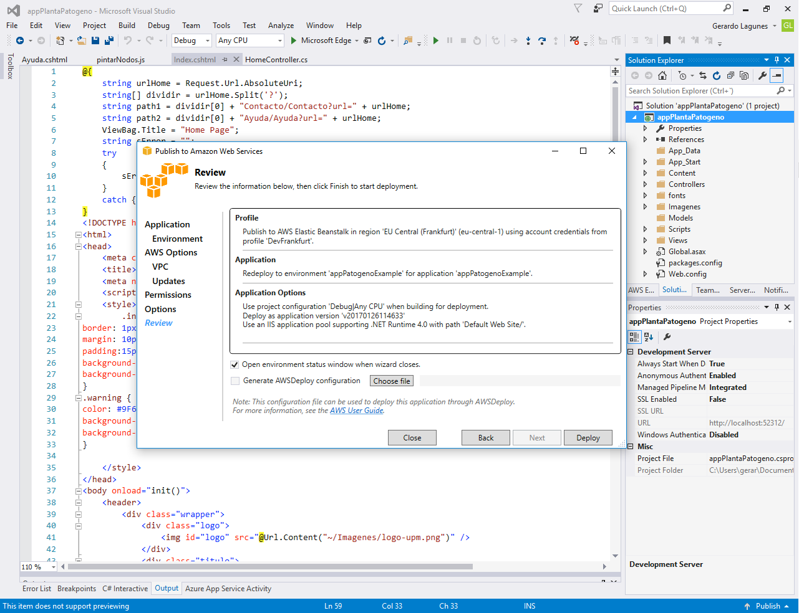

Figura Barra de estado de VS

Y después el seguimiento del estatus continua siguiendo en el panel principal del ambiente seleccionado (appPatogenoExample) dentro de **AWS Elastic Beanstalk**.

En la Figura 33 se muestra el seguimiento del despliegue de la aplicación en Visual Studio y en la se muestra la continuación del seguimiento en AWS Elastic Beanstalk.

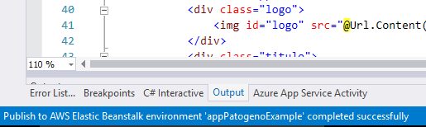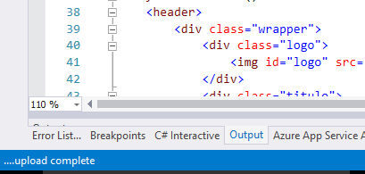

Figura Estatus de despliegue de la aplicación en VS

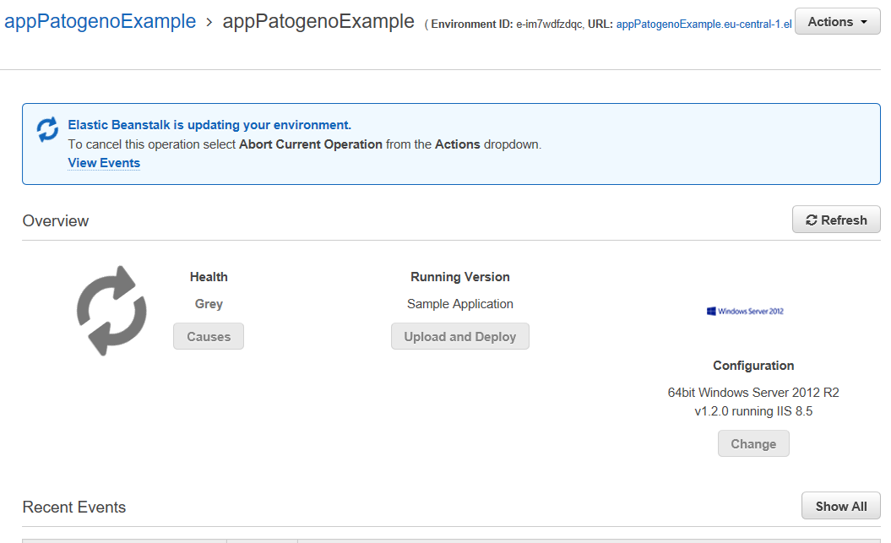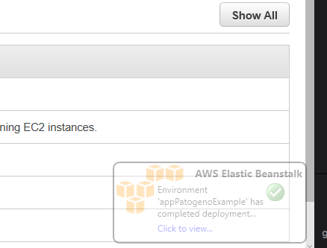

Figura Estatus de despliegue de la aplicacion en AWS Elastic Beanstalk

Cuando se finaliza el despliegue el parámetro en **Health** en el panel del ambiente **appPatogenoExample** en **AWS Elastic Beanstalk** se muestra como en la Figura 35; en esta figura también se observa que el parámetro “**Running Version**” es el mismo que el de la Figura 30.

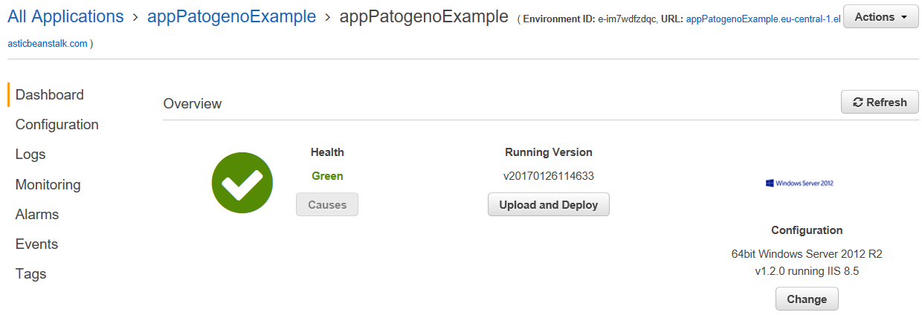

Figura Pantalla de despliegue correcto

Por último seleccionamos la URL (<http://apppatogenoexample.eu-central-1.elasticbeanstalk.com/>) señalada con una flecha roja en la Figura 35, para ver la aplicación desplegada exitosamente. El resultado se observa en la .

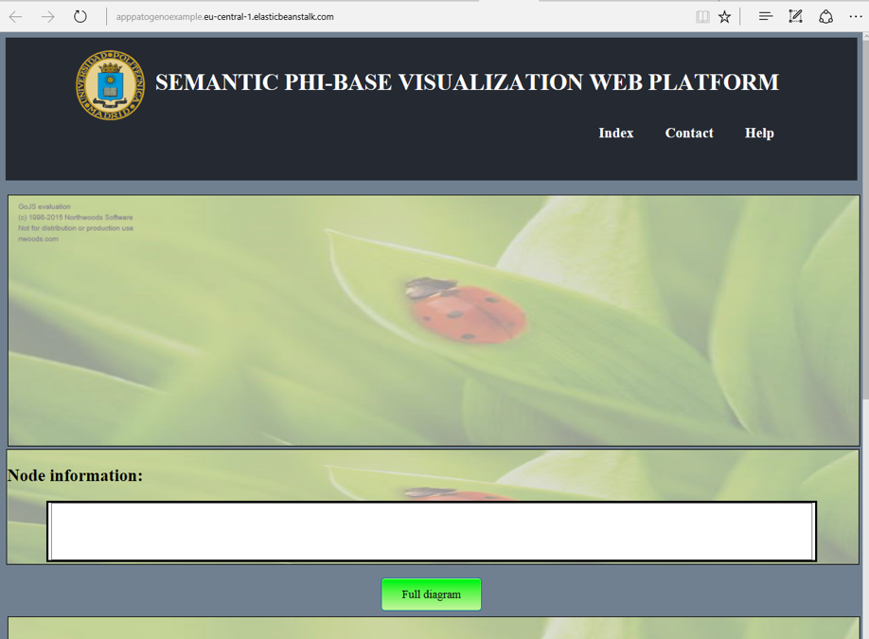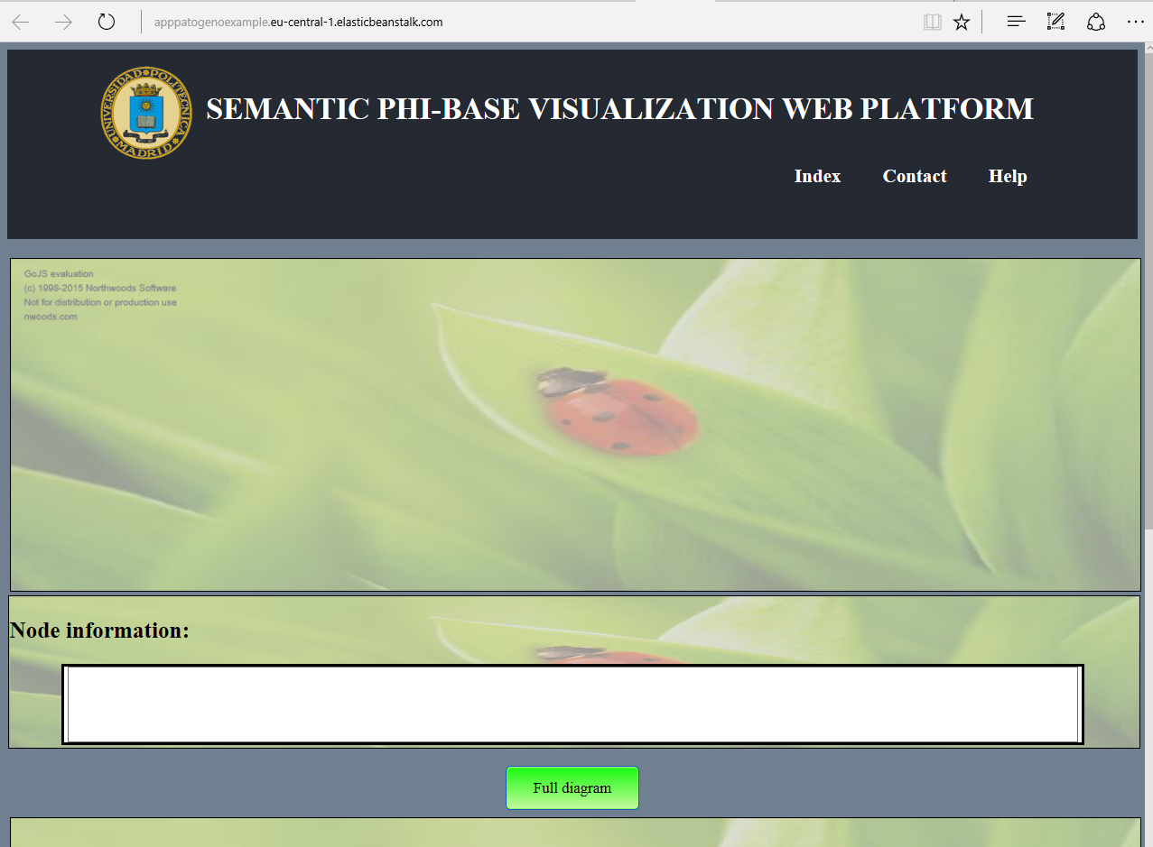

Figura Aplicación desplegada correctamente

Para hacer una prueba valida es necesario concatenar a la URL el siguiente texto: ?interaction=http://linkeddata.systems/SemanticPHIBase/Resource/interaction/INT_00003, dando como resultado la siguiente URL: <http://apppatogenoexample.eu-central-1.elasticbeanstalk.com/?interaction=http://linkeddata.systems/SemanticPHIBase/Resource/interaction/INT_00003> y ahora observar como se visualiza el grafo correspondiente a la interacción enviada.

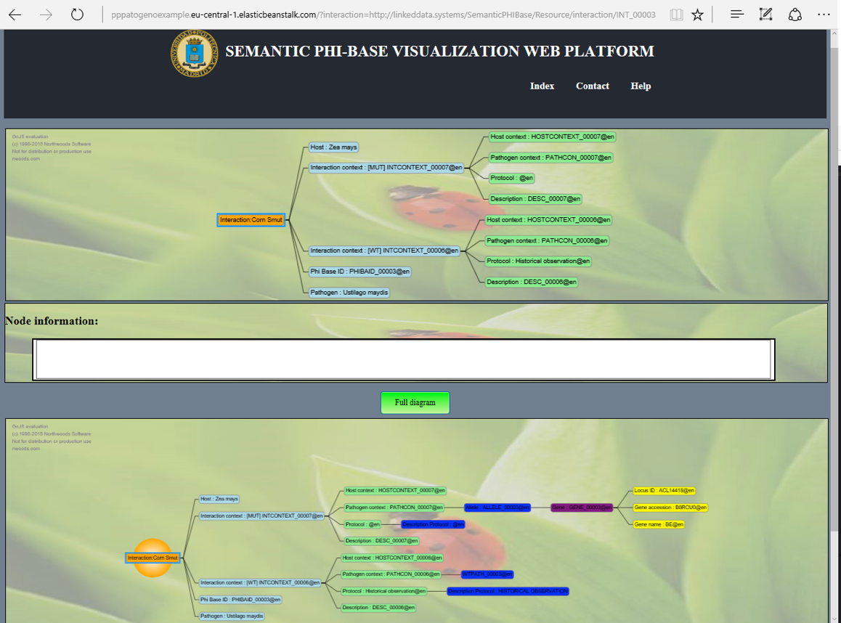

Figura Visualización de un grafo

Se comprueba que el despliegue se ha realizado satisfactoriamente y se encuentra funcional.

## Mantenimiento y revisión del funcionamiento

En esta sección se explica como es el mantenimiento de la aplicación y la revisión de su correcto funcionamiento. Para ello es necesario dirigirse al trabajo reportado en el siguiente enlace: <https://github.com/GerardoUPM/Semantic-PHI-BASE-Visualization-Web-Platform/tree/master/THESIS>.

## Manual de desarrollador

En esta sección se explica como se hacen las modificaciones al código de la aplicación. Para ello es necesario dirigirse al trabajo reportado en el siguiente enlace: <https://github.com/GerardoUPM/Semantic-PHI-BASE-Visualization-Web-Platform/tree/master/THESIS>.

## Ultimas actualizaciones

En esta sección se describen de manera general las últimas actualizaciones realizadas para desplegar la aplicación satisfactoriamente.

1. Cambio de lenguaje, de español a inglés.
2. Cambios en el archivo HomeController.cs y en la clase HomeController:
   1. Se agrego un filtro a las consultas SPARQL creadas; el filtro permite ignorar los enlaces inválidos.
   2. Se agrego una sentencia de ordenamiento a las consultas SPARQL para que sus resultados se encuentren en un mismo orden (antes no contaban con un orden) y el código no podía procesar la interacciones.
   3. Preparar el código para que procese las interacciones en el nuevo orden mencionado en el punto anterior.
   4. Se agregaron más métodos de control de errores.
   5. La clase de hizo modular, encapsulando en métodos aquellos procesos que se repetían a lo largo de la clase. Ver la lista de métodos que fueron creados.
   6. Se actualizó el tratamiento de enlaces extraordinarios, que al ser divididos para su procesamiento no contenían la misma cantidad de elementos.
   7. Se añadieron sentencias para cerrar de forma correcta los elementos internos del JSON a formar.

Lista de métodos de la clase HomeController que fueron modificados:

1. index()
2. metodoNodoCentral()
3. metodoRecursivo()

Lista de métodos que fueron creados:

1. AsignaValores(): trata los elementos de un enlace.
2. ObtenerLevelColor(): dependiendo un parámetro llamado nivel, es el color que se le asigna al grafo.
3. EjecutaSPARQL(): forma y ejecuta consultas SPARQL.